WAEI 1000 x 1500 mm

Gorter Deutschland

Eigenschaften

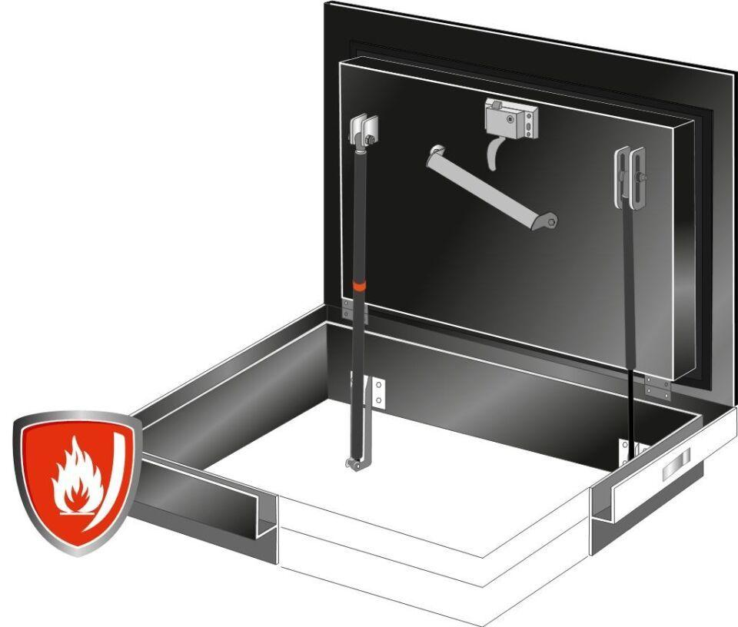

Einsatzort

innen

Farbton

nach RAL-Farbkarte, schwarz

Feuerbeständigkeit

120 min.

Feuerwiderstandsklasse

EI1 30, EI2 45, EW 120

Oberfläche

pulverbeschichtet

Werkstoff

Stahl

Breite (mm)

1.000,00

Länge (mm)

1.500,00

Bedienung

manuell

RAL-Nummer

9005

Verschließtechnik

Schnäpperverschluss

Bruchlast (N)

15.000,00

Gewicht (kg)

218,00